日野市の清掃概要
（平成２６年度版）

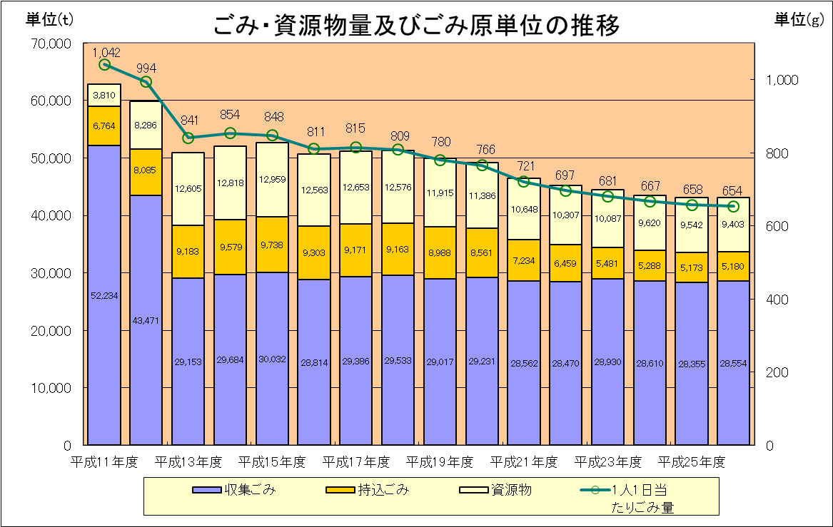

日野市クリ－ンセンタ－
〒１９１－００２１
日野市石田１－２１０－２
電 話：５８１－０４４４
ＦＡＸ：５８６－６６０６

１ 分別収集
種 別 |  | 収集方法 |  |  | 排 出 方 法 |  |  |  |  |  |  |  |  |  |  |  |  |  |  |  | 収集回数
可燃ごみ |  | 原則戸別収集 |  |  | ・市指定有料袋（緑色・半透明） |  |  |  |  |  |  |  |  |  |  |  |  |  |  |  | 週2回
家庭用ミニ袋（5ℓ）＝10円 小袋（10ℓ）＝20円 中袋（20ℓ）＝40円 大袋（40ℓ）＝80円
事業系小袋（15ℓ）＝100円 特大袋（45ℓ）＝300円
不燃ごみ |  | 原則戸別収集 |  |  | ・市指定有料袋（橙色・半透明） |  |  |  |  |  |  |  |  |  |  |  |  |  |  |  | 週1回
家庭用ミニ袋（5ℓ）＝10円 小袋（10ℓ）＝20円 中袋（20ℓ）＝40円 大袋（40ℓ）＝80円
事業系小袋（15ℓ）＝100円 特大袋（45ℓ）＝300円
有害ごみ |  | 原則戸別収集 |  |  | ・無 料 乾電池・水銀体温計はポリ袋、蛍光管は購入時の箱等  ビデオテープ、ライター、スプレー缶を平成17年11月より有害ごみとして分別収集開始 |  |  |  |  |  |  |  |  |  |  |  |  |  |  |  | 週1回  (不燃ごみと  同日収集)
粗大ごみ |  | 原則戸別収集 |  |  | ・品目別料金シール貼付制 （電話申し込み）  （品目により200円～3,000円） |  |  |  |  |  |  |  |  |  |  |  |  |  |  |  | 随 時
資源物 |  | 原則戸別収集 |  |  | 雑誌・雑紙類、段ボール、紙パック類、古着・古布類、かん、  ・無料回収10品目 びん  ペットボトル、トレー類、新聞、小型家電・金属類 |  |  |  |  |  |  |  |  |  |  |  |  |  |  |  | 2週に1回  4週に1回
- 平成12年9月までダストボックス収集（可燃・不燃）。平成12年10月から原則戸別収集及び市指定有料袋制。
※ 市指定有料袋は1枚当たりの手数料 。 ※ 事業系ごみ（可燃・不燃）は1回の排出量が90ℓ以下の事業所のみ収集。
※ ペットボトル・トレー類は、平成22年4月からの容器包装お返し大作戦に伴い収集回数を削減。
※ 平成25年4月から小型家電・金属類の回収を始める。（平成27年4月よりパソコンの回収を開始）
※ 集団回収、販売店の回収奨励により新聞の収集回数を平成25年4月から削減。
２ ごみ量の推移
年度 | 総ごみ量(t) |  | 内 訳 （t） |  |  |  |  |  |  |  |  |  |  |  |  |  |  | 1人1日当  たり排出量  （g) | 1人年間  排出量  （kg） | 10/1日現在  人 口  （人）
年度 |  |  | 収 集 量 |  |  |  |  |  |  |  |  |  |  |  | 持込量  (持込資源物を含む) |  |  | 1人1日当  たり排出量  （g) | 1人年間  排出量  （kg）
年度 |  |  | 可 燃 |  |  | 不 燃 |  | 粗 大 |  | 有 害 | 資源物 |  | 小 計
11 | 62,808 |  | 40,299 |  |  | 11,088 |  | 796 |  | 51 | 3,810 |  | 56,044 |  | 6,764 |  |  | 1,042 | 381 | 164,635
12 | 59,842 |  | 32,895 |  |  | 9,429 |  | 1,083 |  | 64 | 8,286 |  | 51,757 |  | 8,085 |  |  | 994 | 363 | 164,948
22 | 45,236 |  | 21,656 |  |  | 5,625 |  | 1,114 |  | 75 | 10,178 |  | 38,648 |  | 6,588 |  |  | 697 | 255 | 177,700
23 | 44,498 |  | 21,858 |  |  | 5,766 |  | 1,237 |  | 69 | 9,965 |  | 38,895 |  | 5,603 |  |  | 681 | 249 | 178,521
24 | 43,518 |  | 21,803 |  |  | 5,566 |  | 1,177 |  | 64 | 9,498 |  | 38,108 |  | 5,410 |  |  | 667 | 244 | 178,673
25 | 43,070 |  | 21,671 |  |  | 5,378 |  | 1,244 |  | 62 | 9,447 |  | 37,802 |  | 5,268 |  |  | 658 | 240 | 179,348
26 | 43,137 |  | 22,038 |  |  | 5,322 |  | 1,134 |  | 60 | 9,309 |  | 37,863 |  | 5,274 |  |  | 654 | 239 | 180,646
※ 1人1日当たり排出量（g）は総ごみ量÷各年10/1現在人口÷365日で算出。 ただし、平成11、19、23年度は366日で算出。
※ 1人年間排出量（㎏）は総ごみ量÷各年10/1現在人口で算出。 ※ 10/1現在人口は外国人登録を含む。
※ 平成23年4月より持込み料金を25円/kg → 42円/kgに改定。
３ ごみの行方
４ 資源物回収状況
（１）市事業 単位：㎏
年 度 | 22 | 23 | 24 | 25 | 26
スチールかん | 227,060 | 220,340 | 201,245 | 194,710 | 180,862
アルミかん | 213,057 | 205,320 | 199,486 | 197,054 | 198,926
びん | 1,270,912 | 1,260,957 | 1,251,520 | 1,261,280 | 1,264,550
新聞 | 1,223,710 | 1,062,720 | 951,050 | 650,820 | 574,350
雑誌・雑紙類 | 4,326,850 | 4,246,460 | 4,021,670 | 3,937,120 | 3,923,740
段ボール | 1,444,650 | 1,511,660 | 1,491,350 | 1,526,350 | 1,478,180
紙パック類 | 87,051 | 75,728 | 69,559 | 64,462 | 61,465
古着・古布類 | 999,310 | 1,038,090 | 985,600 | 951,030 | 944,150
小型家電・金属類 |  |  |  | 303,620 | 297,350
ペットボトル | 350,610 | 310,540 | 299,030 | 305,100 | 312,720
トレー類 | 144,180 | 136,650 | 124,020 | 129,170 | 138,360
合計 | 10,287,390 | 10,068,465 | 9,594,530 | 9,520,716 | 9,374,653
※ 平成5年10月から平成12年9月までステーション回収（市内全域420箇所）
※ 平成12年10月から原則戸別回集（市内全域）
※ トレー類は平成12年9月まで発泡トレーのみ回収、10月以後は発泡スチロール（発泡トレー含む）とプラスチックボトルを回収。
※ 平成21年度からの回収量については、クリーンセンターへの持込み分を含む。
※ ペットボトル、トレー類の回収量は、平成21年度までは容リ協会への引き渡し量から按分し算出。
※ 平成22年4月1日より容器包装お返し大作戦を開始。ペットボトル、トレー類の回収を2週に1回から4週に1回へ変更。
※ 平成25年4月1日より小型家電・金属類の回収を始める。（新聞の回収を2週に1回から4週に1回へ変更）

（２）集団回収 単位：㎏
年 度 | 22 | 23 | 24 | 25 | 26
スチールかん | 3,524 | 9,251 | 10,457 | 10,249 | 11,318
アルミかん | 32,596 | 33,569 | 38,984 | 36,109 | 38,112
びん | 787 | 12,171 | 875 | 410 | 298
新聞 | 882,968 | 794,664 | 841,505 | 782,060 | 771,197
雑誌・雑紙類 | 439,168 | 497,379 | 554,109 | 526,923 | 562,650
段ボール | 240,552 | 265,431 | 286,883 | 290,398 | 302,165
紙パック類 | 11,208 | 12,750 | 16,328 | 15,061 | 14,381
古着・古布類 | 72,007 | 86,827 | 91,361 | 93,068 | 98,795
合計 | 1,682,810 | 1,712,042 | 1,840,502 | 1,754,278 | 1,798,916
奨 励 金 | 14,016,612円 | 14,719,567円 | 15,503,335円 | 15,494,479円 | 15,332,241
実働団体数 | 112 | 110 | 117 | 107 | 110

（３）総資源化率
年 度 | 11 | 12 | 22 | 23 | 24 | 25 | 26
総資源化率 | 13.8% | 21.0% | 36.6% | 36.9% | 36.1% | 36.1% | 35.7%

５ 廃棄物広域処分場搬入配分量と搬入実績
年 度 |  | 21 | 22 | 23 | 24 | 25 | 26
焼却残灰 | 配分量 | 3,662 t | 3,499 t | 3,315 t | 3,179 t | 3,240 t | 3,441 t
焼却残灰 | 実 績 | 3,853 t | 3,804 t | 3,849 t | 3,681 t | 3,651 t | 3,730 t
不燃残渣 | 配分量 | 468㎥ | 288㎥ | 197㎥ | 127㎥ | 84㎥ | 71㎥
不燃残渣 | 実 績 | 361㎥ | 49㎥ | 195㎥ | 156㎥ | 154㎥ | 159㎥
 | (ｔ換算) | 238 t | 42 t | 125 t | 109 t | 117 t | 98 t

６ し尿収集量の推移
年 度 |  | 22 | 23 | 24 | 25 | 26
収 集 量  （kℓ） | し尿 | 1,615 | 1,555 | 1,535 | 1,536 | 1,336
収 集 量  （kℓ） | 浄化槽汚泥 | 5,891 | 5,828 | 5,344 | 5,772 | 5,697
収 集 量  （kℓ） | 雑排水 | 467 | 468 | 389 | 251 | 95
収 集 量  （kℓ） | 合計 | 7,973 | 7,851 | 7,268 | 7,559 | 7,128
１日当たり収集量（kℓ） |  | 22 | 21 | 20 | 21 | 20
軽 減 証 発 行 数（枚） |  | 1,822 | 1,810 | 1,582 | 1,561 | 1,539

７ ダイオキシン類排出濃度測定値 単位：ng－TEQ／㎥N
年 度 | 22 | 23 | 24 | 25 | 26
測定値 | 1号炉 0.033  2号炉 0.059 | 1号炉 0.031  2号炉 0.095 | 1号炉 0.510  2号炉 0.099 | 1号炉 0.067  0.0072  2号炉 0.0014  0.0013 | 1号炉 0.0054  0.041  2号炉 0.017  0.0039
※ 排出規制値：1ng-TEQ/㎥N 平成25年度以降については、年2回、測定を実施。
ng…ナノグラム：10億分の1グラム
TEQ…ダイオキシン類のそれぞれの毒性を2・3・7・8－四塩化ダイオキシンに換算したもの。
㎥N…0℃、1気圧時の気体の体積

８ ごみの処理費
年 度 | 11 | 12 | 23 | 24 | 25 | 26
発生抑制費 （千円） | 55,513 | 120,906 | 69,279 | 63,055 | 80,007 | 70,420
収集運搬費 （千円） | 736,887 | 1,097,223 | 904,645 | 876,603 | 876,886 | 904,422
中間処理費 （千円） | 849,962 | 974,853 | 1,036,463 | 994,168 | 983,808 | 1,108,180
最終処分費 （千円） | 413,553 | 481,516 | 500,055 | 494,306 | 499,606 | 489,653
合 計 （千円） | 2,055,915 | 2,674,498 | 2,510,442 | 2,428,132 | 2,440,307 | 2,572,675
総ごみ量 （ t ） | 62,808 | 59,842 | 44,498 | 43,518 | 43,070 | 43,137
１t当たり経費 (円) | 32,733 | 44,693 | 56,417 | 55,796 | 56,659 | 59,640
１人当たり経費(円) | 12,488 | 16,214 | 14,062 | 13,590 | 13,607 | 14,242
※ 1ｔ当たり経費は、ごみ処理費の合計÷総ごみ量で算出。

９ 指定収集袋の歳入による実績
単位：円
年 度 | 21 | 22 | 23 | 24 | 25 | 26
家庭用可燃用袋 | 230,675,900  6,790,936枚 | 232,621,280  6,845,784枚 | 242,484,500  6,937,380枚 | 240,420,360  6,962,074枚 | 247,438,380  7,222,500枚 | 238,364,000  6,953,080枚
家庭用不燃用袋 | 159,236,870  3,730,900枚 | 159,301,180  3,713,807枚 | 160,255,400  3,669,160枚 | 157,163,040  3,584,670枚 | 159,200,120  3,712,361枚 | 149,415,200  3,498,110枚
事業系可燃用袋 | 14,641,000  55,710枚 | 15,577,000  60,110枚 | 15,330,000  60,140枚 | 16,067,000  62,570枚 | 17,603,000  69,090枚 | 17,019,000  67,010枚
事業系不燃用袋 | 8,882,000  33,200枚 | 8,916,000  33,400枚 | 8,520,000  32,580枚 | 8,834,000  32,320枚 | 9,576,000  35,820枚 | 9,168,000  34,840枚
合 計 | 413,435,770  10,610,746枚 | 416,415,460  10,653,101枚 | 426,589,900  10,699,260枚 | 422,484,400  10,641,634枚 | 433,817,500  11,039,771枚 | 413,966,200  10,553,040枚

１０ 資源物売却による歳入実績（資源物回収分）
単位：円
年 度 | 21 | 22 | 23 | 24 | 25 | 26
資源物回収分 | 32,158,348 | 69,477,651 | 67,666,203 | 53,923,692 | 63,668,022 | 72,819,880
施設処理資源化分 | 199,300 | 640,900 | 10,113,208 | 14,491,150 | 16,346,620 | 16,605,248
合 計 | 32,357,648 | 70,118,551 | 77,779,411 | 68,414,842 | 80,014,642 | 89,425,128

- 平成23年度より破砕鉄、平成24年度より焼却鉄、平成25年度より小型家電・金属類を売却。

